Полезные привычки,
которые изменят твою жизнь

Завтракайте ежедневно
Завтрак – самый главный приём пищи в течение дня. От него зависит не только ваше состояние, но и настроение. И пропускать его не рекомендуется. Также, не менее важно то, с какой еды вы начнёте свой день. Исключайте жирную, плотную и вредную пищу. Не поленитесь приготовить себе богатый составом завтрак: кашу, омлет, овощи, кусочек мяса и многое другое. Экспериментируйте со своими кулинарными способностями, оформляйте красиво блюдо, так вы даже можете воспитать в себе эстетический вкус.
Полноценно спите
Старайтесь соблюдать адекватный режим сна, чтобы просыпаться утром, а не днём. Как ни крути, а полноценный сон очень важен для жизнедеятельности человека. Не выспавшись несколько раз, вы можете быстро накопить в себе усталость, стресс и плохое настроение. Соблюдайте биологические рамки для сна, то есть ложиться спать желательно в 21-22 часа вечера. Помните, человеческому организму необходимо спать от 8 до 10 часов. Допускается дневной сон, но не более 20 минут.

Ешьте овощи и фрукты каждый день
Важно употреблять овощи. Это не секрет, что они очень полезны для нашего организма.
Не забывайте про фрукты: ими можно заменить, к примеру, сладкое. Вместо пары конфет съешьте несколько бананов. Вы не только сократите свою потребность в сахаре, но улучшите работу своего тела и мозга. У вас выработается хорошая привычка.
Утром выпивайте стакан воды
Речь идёт только про обычную воду: после сна наше тело обезвожено, поэтому оно нуждается в жидкости.
По утрам следует регулярно выпивать стакан самой обычной воды. Так вы поможете запустить работу вашего организма. Поставьте стакан с водой у кровати, чтобы утром, когда вы пробудились, смогли его выпить.
Делайте разминку
Найдите для себя пару хороших упражнений, которые помогут разогреть ваши мышцы и подготовят ваше тело к основным упражнениям. После разминки можно плавно перейти к работе с гантелями, отжиманиям и подтягиваниям. Не нужно допускать норму, которой руководствуются бодибилдеры, достаточно сделать подход в несколько раз. После того, как вы разомнете своё тело, вы почувствуете себя намного лучше и увереннее.
Утренняя пробежка
Найдите поблизости к вашему дому небольшую площадку или стадион, где бы вы смогли бегать. Если такой вариант вам не подходит – бегайте по району. Пробежкой следует заниматься либо рано утром, либо вечером. Не забудьте взять с собой наушники и телефон с любимыми исполнителями.
Рекомендуется захватить своих друзей, чтобы приучить их этой полезной привычке – бегать вместе с вами.
Не пользуйтесь лифтом
Приучайте себя не пользоваться лифтом. Так или иначе, вы сократите шанс застрять в нем, а также займётесь полезным делом – физической нагрузкой, хоть и не в полной мере. Это пойдёт вам только лишь на пользу.

Не пейте газированную воду и напитки
Давайте разберёмся: какие последствия вас могут ожидать, например, после безобидного, как нам кажется, лимонада? Во-первых, очень быстро начинают портиться зубы, так как после употребления напитка увеличиваются шансы возникновения кариеса. Во-вторых, красители, ароматизаторы и другие добавки не лучшим образом сказываются на наших внутренних органах. Хотелось бы вам напомнить: газировка не утоляет жажду. Поэтому от употребления этих напитков лучше всего отказаться.
Периодически откладывайте телефон
Нашу жизнь, где есть много соблазна на технику, трудно представить иначе. Вы можете даже уже не замечать, как потратили 8, а то и более часов, проводя в сети Интернет. Поэтому иногда следует откладывать телефон.
Регулярно гуляйте
Очень важно дышать свежим воздухом и двигаться. Чаще выходите гулять. Это может быть двор, лесопарк, центр города, какие-то новые локации и многое другое. Берите с собой друзей, чтобы совмещать приятное с полезным. Если друзья заняты, не расстраивайтесь. Это хорошая возможность побыть наедине с собой. Возьмите с собой наушники и телефон с вашими любимыми песнями. Не забывайте про существование велосипедов, самокатов, скейтбордов и роликов.
Не откладывайте дела на следующий день
Вспомните, как часто из-за лени вы откладываете свои дела. Проходит какое-то время, дела копятся, а вам все нужно выполнить в последний момент. Чтобы такого не произошло, делайте все поочередно, так вам не придется разбирать гору, состоящую из ваших планов и дел.
Поддерживайте порядок в квартире
Влажная уборка никогда не станет лишней. Пройдитесь, наконец, по труднодоступным местам, где вы редко убираетесь. Помогите своей маме – помойте посуду. Сделайте своим родителям приятно. Возможно, вам пора перевернуть весь шкаф, чтобы аккуратно сложить свою одежду.
Читайте книги
Чтение книги поможет вам пополнить словарный запас, а ее сюжет на время отвлечет вас от хлопот и проблем. Если вы ищете ответы на свои вопросы, попробуйте найти несколько полезных книг, которые помогут вам избавиться от вашей проблемы. Помните, хорошая книга – хороший советчик! Здесь главное, выбор правильной книги.
Находите время для построения пути к целям
Да-да, пришло время превращать свои мечты в цели. Выделяйте хотя бы час времени, чтобы построить свой путь по достижению целей. Все хорошенько обдумайте и взвесьте, примите правильно решение.

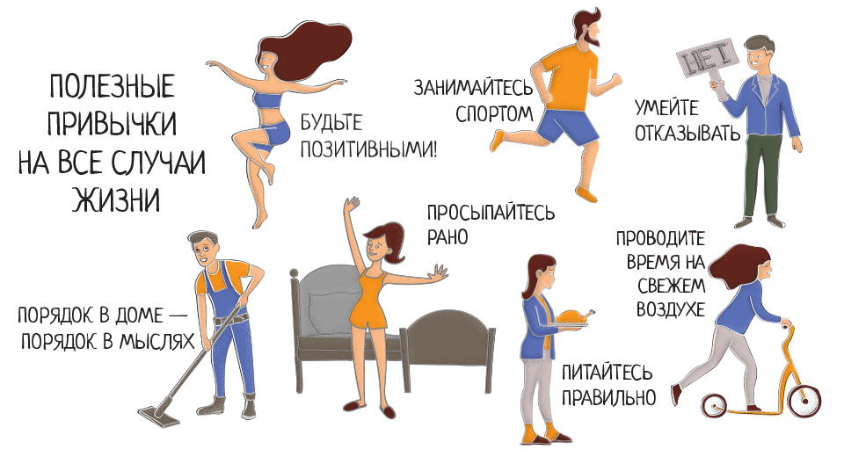

Источник: http://www.teenage.by

